2026 年普通高等学校招生选择性考试
地理
注意事项：
答题前，考生先将自己的姓名、准考证号码填写清楚，将条形码准确粘贴在条形码区域内。
选择题必须使用2B 铅笔填涂；非选择题必须使用 0.5 毫米黑色字迹的签字笔书写，字体工整、笔迹清楚。请按照题号顺序在答题卡各题目的答题区域内作答，超出答题区域书写的答案无效；在草稿纸、试卷上答题无效。作图可先使用铅笔画出，确定后必须用黑色字迹的签字笔描黑。保持卡面清洁，不要折叠，不要弄破、弄皱，不准使用涂改液、修正带、刮纸刀。
一、选择题：本题共 16 小题，每小题 3 分，共 48 分。在每小题给出的四个选项中，只有一项是符合题目要求的。
浙江省义乌市李祖村曾因人口外流被称为“ 没有年轻人 ”的村庄。近年来，当地改善村容村貌，利用 闲置房屋打造“青创空间 ”，并提供创业指导、电商培训、法律咨询等服务。 目前李祖村已有 50 多个文旅、商贸等青创项目，吸引200 多名年轻人迁居于此。据此完成下面小题。
1. 年轻人迁居李祖村的核心拉力因素是 ( )
A. 社会服务 B. 环境质量 C. 乡村情怀 D. 创业机会2. 年轻人迁居李祖村给当地带来的直接变化是 ( )
A. 工业化加速推进 B. 空心化得到缓解
C. 人口向大城市迁移 D. 人口合理容量提升
【答案】1. D 2. B 【解析】
【1 题详解】
材料核心是当地打造青创空间、扶持创业，年轻人主要为创业而来，创业机会是核心拉力，D 正确。
社会服务只是配套扶持，并非吸引年轻人迁居的核心因素，A 错误。
材料未突出乡村环境作为吸引年轻人的主要条件，B 错误。
村庄原本年轻人大量外流，不存在乡村情怀吸引年轻人回流的表述，C 错误。
【2 题详解】
村庄过去年轻人外流、空心化严重，200 多名年轻人迁入，直接缓解乡村空心化，B 正确。当地发展文旅、商贸创业项目，无工业相关产业，不会加速工业化，A 错误。
本题是年轻人迁入村庄，不是人口向大城市迁移，C 错误。
第 1页/共 14页

人口合理容量由资源、产业、基础设施长期条件决定，年轻人迁入不会直接提升人口合理容量，D 错误。
团城是新疆维吾尔自治区和田市历史悠久的老城区，街巷狭窄，传统民居年久失修。2016 年以来，在北京对口援疆支持下，团城在保护历史风貌的基础上进行更新改造，提升建筑质量，优化路网布局。改造后，多种商业业态不断集聚。如今，团城已成为重要的特色文旅街区。据此完成下面小题。
3. 团城成为特色文旅街区的关键是 ( )
A. 提升建筑质量 B. 优化路网布局
C. 集聚商业业态 D. 保护历史风貌
4. 团城的更新改造主要体现了 ( )
A. 老城区功能升级 B. 居住用地规模扩大
C. 人口居住郊区化 D. 土地利用强度提升【答案】3. C 4. A
【解析】
【3 题详解】
提升建筑质量只是改善街区居住基础条件，仅为文旅发展的配套保障，不是形成特色文旅街区的关键，A错误。
优化路网布局仅改善交通通达度，属于辅助条件，无法直接支撑文旅产业成型，B 错误。
多种商业业态集聚，完善旅游餐饮、购物、体验等配套服务，能够吸引游客、支撑文旅产业持续发展，是成为特色文旅街区的关键，C 正确。
保护历史风貌是发展文旅的资源基础，仅有风貌没有配套商业无法形成成熟文旅街区，D 错误。 【4 题详解】
改造前团城以传统居住功能为主，改造后成为特色文旅商业街区，土地利用功能从居住转变为文旅商业，主要体现了老城区的功能升级，A 正确；
改造后发展商业文旅，居住用地规模缩小，B 错误；
材料未提及人口向郊区迁移，和居住郊区化无关，C 错误；
材料未提及建筑密度、楼层提升等能体现土地利用强度提高的信息，并非改造主要体现的内容，D 错误。
在河流迁移形成的泥沙滩地上，先锋物种定居后，植物群落不断发生演替。科考队发现在某河流冲积平原上分布着处于不同演替阶段的植物群落。下图示意先锋阶段和成熟阶段群落的垂直分层盖度（各分层植物地上器官垂直投影面积占样地面积的百分比）。据此完成下面小题。

第 2页/共 14页

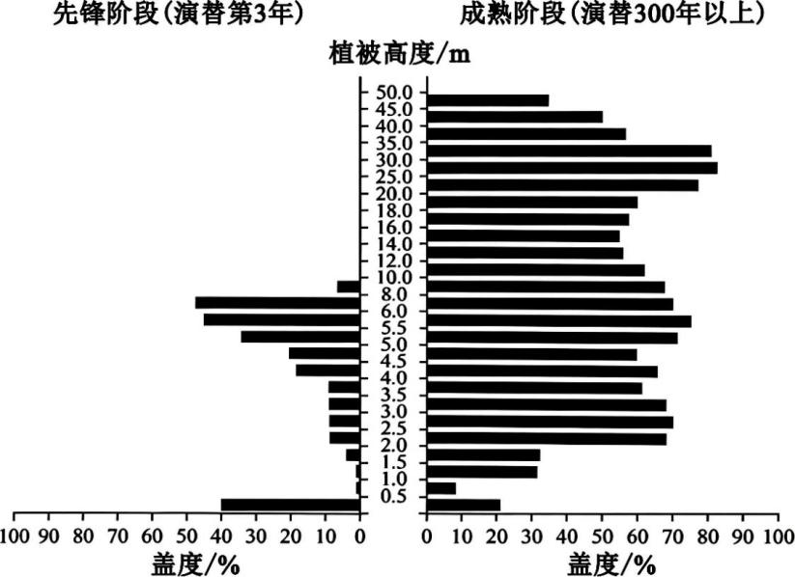
5. 该河流位于 ( )
A. 伏尔加河流域 B. 幼发拉底河流域
C. 亚马孙河流域 D. 密西西比河流域
6. 与先锋阶段相比，成熟阶段 0.5 米高度以下盖度发生变化的主要原因是 ( )
A. 树冠郁闭截留降水，表土水分少
B. 根系发达消耗营养，土壤养分低
C. 植株密集通风不畅，地表温度高
D. 垂直分层结构复杂，底层光照弱【答案】5. C 6. D
【解析】
【5 题详解】
从图示信息可知，该区域成熟阶段群落植被最高可达50m，且垂直分层十分复杂，符合热带雨林的植被特征，亚马孙河流域属于热带雨林气候，发育高大的热带雨林，和图示特征吻合，C 正确；
伏尔加河流域以温带大陆性气候为主，植被以温带草原、亚寒带针叶林为主，植被高度低，群落结构简单， A 错误；
幼发拉底河流域流经干旱的热带沙漠区，降水稀少，无法发育高大茂密的森林群落，B 错误；
密西西比河流域以温带、亚热带植被为主，乔木平均高度远低于50m，群落垂直分层复杂度远低于热带雨林， D 错误。
【6 题详解】
读图可知，和先锋阶段相比，成熟阶段0.5 米高度以下的植被盖度明显更低，成熟阶段群落演替完成，垂直分层结构更复杂，上层高大乔木遮挡了绝大多数光照，底层光照不足，低海拔植被生长受抑制，因此盖
第 3页/共 14页

度下降，D 正确；
该区域为热带雨林气候，降水总量大，树冠截流降水不会导致表层土壤水分不足以支撑低层植被生长，不是主要原因，A 错误；
成熟阶段枯枝落叶积累多，土壤腐殖质丰富，土壤养分更高，B 错误；
上层植被遮挡太阳辐射，通风差，地表温度更低，C 错误。
2025 年，海南省定安县某花岗岩矿将人工智能嵌入生产环节，实现数字技术辅助采矿、无人驾驶新能源卡车不间断运输和机器人定时定线巡检，着力打造“人工智能＋绿色智慧矿山 ”新模式。据此完成下面小题。
7. 使用人工智能后，该矿 ( )
A. 道路条件改善 B. 矿体规模扩大
C. 巡检路线缩短 D. 生产效率提升
8. “人工智能+绿色智慧矿山 ”反映矿产资源开采中 ( )
A. 信息化水平影响减弱 B. 资金投入影响减弱
C. 劳动力质量影响增强 D. 资源禀赋影响增强
【答案】7. D 8. C 【解析】
【7 题详解】
人工智能仅优化开采运输巡检流程，不会改变矿区原有道路设施，A 错误。
矿体规模由天然矿产储量决定，人工智能无法扩大矿体规模，B 错误。
机器人定时定线巡检只是规范巡检路径，不会缩短巡检路线总长度，C 错误。
数字采矿、不间断无人运输、智能巡检减少停工等待，大幅提升生产效率，D 正确。
【8 题详解】
矿山大量应用人工智能数字技术，信息化水平的影响显著增强，A 错误。
引进智能设备、新能源卡车、机器人需要大量资金，资金投入影响增强，B 错误。
智能矿山需要掌握数字、智能设备操作技术的高素质劳动力，劳动力质量影响增强，C 正确。
数字化开采降低资源禀赋约束，资源禀赋的影响减弱，D 错误。
径流深是某一时段内的径流总量平铺在其集水面积上的水层深度，受气候、下垫面等因素影响。下图示意我国某区域多年平均径流深（简称年径流深）等值线分布。据此完成下面小题。

第 4页/共 14页

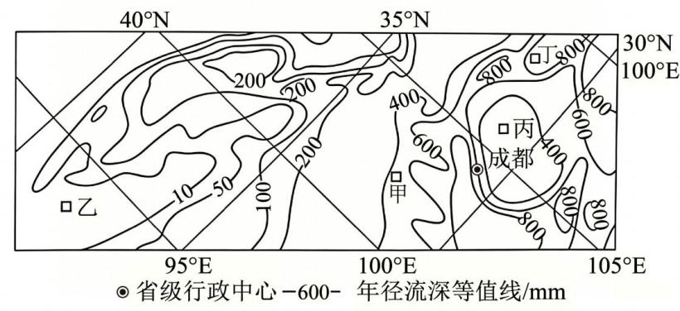
9. 年径流深由甲地向乙地变化的根本原因是 ( )
A. 蒸发能力增强 B. 下渗能力增强
C. 地表径流减弱 D. 水汽输送减弱
10. 对丙、丁两地年径流深差异起主导作用的因素是 ( )
A. 地形地势 B. 植被类型 C. 土壤质地 D. 河网密度【答案】9. D 10. A
【解析】
【9 题详解】
首先根据经纬度和成都的位置可知区域降水主要来自太平洋的东南季风，从甲到乙，距海越来越远，水汽输送不断减弱，降水逐渐减少，是年径流深从甲向乙降低的根本原因，D 正确。
地表径流减弱是年径流深减少的直接表现，不是根本原因，排除 C。
下渗不是年径流深变化的根本原因，且乙地位于青藏高原，多冻土，下渗能力没有明显增强，B 错误。从甲到乙海拔升高，气温降低，蒸发能力减弱，A 错误。
【10 题详解】
结合经纬度和成都的位置可知丙位于四川盆地内部，根据等值线数值可知丙地年径流深远低于周边的丁地。丁位于四川盆地周边的山地，暖湿气流受地形抬升，多地形雨，降水丰富，产流量大，径流深大；丙位于盆地内部，地形封闭，降水少于周边山地，径流深小，因此地形地势是两地差异的主导因素，A 正确。
丙丁同属亚热带季风气候区，植被以亚热带常绿阔叶林为主，植被类型差异很小，不是主导因素，B 错误。土壤质地对径流深影响很小，不是区域差异的主导因素，C 错误。
河网密度是径流量差异的结果，不是径流深差异的原因，D 错误。
研究团队对亚热带湿润气候区某地的地质构造、地层分布和岩溶地貌进行野外考察，发现该地地层连续，南部溶蚀谷的底部发育了两个小型谷中谷。团队根据考察结果绘制了该地平面地质简图（图 1）和 L—P沿线地面高程图（图2）。据此完成下面小题。

第 5页/共 14页

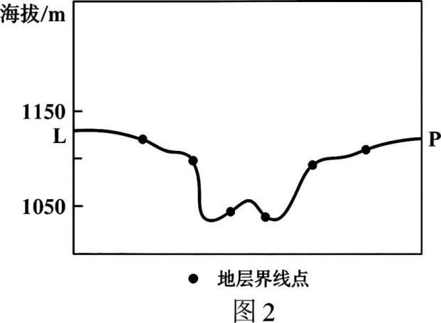
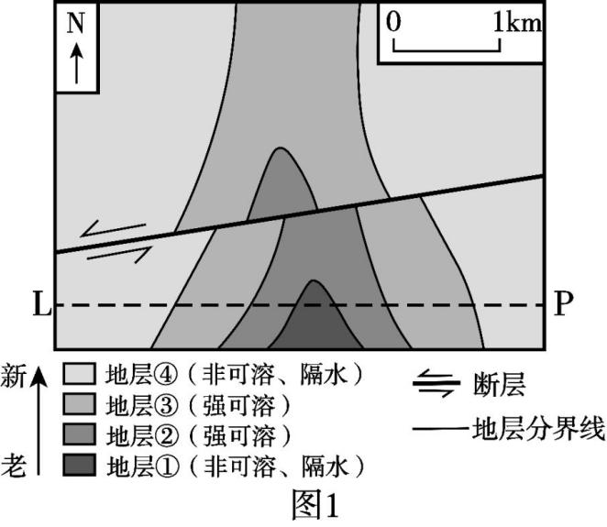
11. 图示地区的地质构造是 ( )
A. 背斜 B. 向斜 C. 地堑 D. 地垒
12. 溶蚀谷发育在 ( )
A. 地层①时代之前 B. 地层②时代
C. 地层④时代之后 D. 地层③时代
13. 溶蚀谷的底部发育两个小型谷中谷的原因是 ( )
A. 地层②被侵蚀后，地层①出露 B. 地层②被侵蚀后，地层①抬升
C. 断裂位移后，地层①出露 D. 褶皱发生后，地层①抬升【答案】11. A 12. B 13. A
【解析】
【11 题详解】
背斜岩层向上拱起，岩层年龄中间老、两翼新，向斜岩层向下弯曲，岩层年龄中间新、两翼老，根据图例，本区域核部分布最老的地层① , 向两翼依次分布越来越新的②、③、④地层，符合背斜“ 中间老、两翼新 ”的特征，且岩层向上拱起，为背斜，A 正确，B 错误。
地堑和地垒是断层组合，一般需要两条及以上断层，两条断层中间岩块上升，两侧岩块下降为地垒，反之为地堑。该地仅发育一条断层，整体构造不属于断层的地堑和地垒，CD 错误。
【12 题详解】
溶蚀谷属于岩溶地貌，只能发育在可溶岩层分布区，且发育时间晚于可溶岩层的形成时间。
地层①为非可溶岩层，地层①时代之前还没有可溶岩层沉积，不可能发育溶蚀谷，A 错误。
②为强可溶岩层，该溶蚀谷位于背斜核部，核心以②岩层为主，溶蚀谷从②岩层形成后开始发育，因此发育对应地层②时代，B 正确。
第 6页/共 14页

若发育在地层④时代之后，最上部为非可溶的④隔水层，难以发生大规模溶蚀形成该溶蚀谷，C 错误。
③地层位于②之外，形成时间晚于② , 且不是溶蚀谷的核心发育岩层，而图中显示 L-P 穿过了中心的②岩层，因此②也印证了溶蚀谷发育在②时代而不是更晚的③时代，D 错误。
【13 题详解】
溶蚀谷底部发育谷中谷，是侵蚀下切导致岩层出露、岩性差异形成的：原有大型溶蚀谷形成后，流水持续向下溶蚀侵蚀强可溶的②地层，②被侵蚀后，原本位于②下方的非可溶、抗侵蚀能力强的①出露，①不易被溶蚀，地势相对高，将原本的宽谷分割成两个小型谷中谷，A 正确。
不是地层①主动抬升，是外力侵蚀让①出露，B 错误。
断层分布在研究区北部，和南部溶蚀谷无关，不是断裂位移导致①出露，C 错误。
褶皱（背斜）在溶蚀谷发育前就已经形成，不是褶皱发生后①抬升形成谷中谷，D 错误。
辐射是地面能量收支的主要方式，太阳辐射和地面有效辐射（地面辐射与地面吸收的大气逆辐射之差）共同影响近地面大气温度的变化。图 1 示意我国某地（23°08′N）逐月日照时数及总云量的多年平均值。图 2 示意地面有效辐射年变化类型。据此完成下面小题。
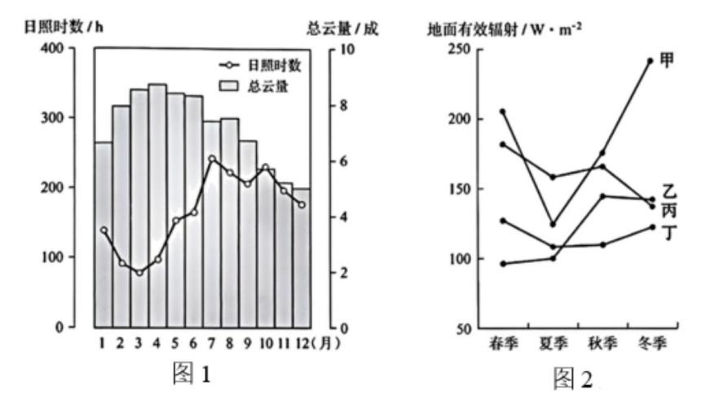
14. 昼长与云量对该地日照时数影响一致的时段是 ( )
A. 2-3 月 B. 4-5 月 C. 6-7 月 D. 8-9 月
15. 该地地面有效辐射年变化类型是 ( )
A. 甲 B. 乙 C. 丙 D. 丁
16. 依据辐射情况推断该地平均气温日较差最大的季节是 ( )
A. 春季 B. 夏季 C. 秋季 D. 冬季【答案】14. B 15. B 16. C
【解析】
【14 题详解】

第 7页/共 14页

北半球 23°N ，夏至（6 月 22 日）前昼长逐月变长，夏至后昼长逐月变短；云量越多，对太阳辐射的遮挡削弱越强，日照时数越少。若两个因素对日照时数的影响方向相同（共同使日照增加/共同使日照减少），即为影响一致。结合图 1 分析：2-3 月夏至前昼长变长（促进日照增加），但总云量 2 月＜3月，云量增加（抑制日照增加），二者影响方向相反，A 错误；
4-5 月仍在夏至前，昼长变长（促进日照增加），总云量 4 月＞5 月，云量减少（促进日照增加），二者影响方向一致，B 正确；
6-7 月夏至后昼长变短（抑制日照增加），总云量 6 月＞7 月，云量减少（促进日照增加），二者影响方向相反，C 错误；
8-9 月夏至后昼长变短（抑制日照增加），总云量 8 月＞9 月，云量减少（促进日照增加），二者影响方向相反，D 错误。
【15 题详解】
地面有效辐射=地面辐射-地面吸收的大气逆辐射，温度越高，地面辐射越强，有效辐射越大；云量越多，大气逆辐射越强，有效辐射越小。该地为我国 23°08′N ，属于华南亚热带季风气候区：从图 1 可知，春季（3-5月）总云量是全年最高，且春季温度较低，整体有效辐射最低；夏季（6-8 月）温度升高，但受雨季影响，云量整体偏多，大气逆辐射强，有效辐射略有上升；秋季雨带退出，云量减少，大气逆辐射减弱，有效辐射迅速回升；冬季虽然云量较少，大气逆辐射较弱，但是温度低，地面辐射弱，有效辐射降低。符合乙曲线变化特征，ACD 错误，B 正确。
【16 题详解】
春季总云量最多，阴雨天气频繁，白天日照时数最短且云层削弱太阳辐射强，夜晚大气保温作用强，气温日较差偏小，A 错误；
夏季日照时数最大，但是全年总云量较大，雨季多云多雨，昼夜升温、降温幅度均被云层缓冲，气温日较差全年较小，B 错误；
秋季雨带南撤，总云量持续大幅减少，晴天多且日照时数依然处于较高位置；白天光照充足升温剧烈，夜晚大气逆辐射弱散热快，气温日较差全年最大，C 正确；
冬季昼长短，正午太阳高度小，且日照时数较短，白天获得太阳辐射少，最高气温偏低，昼夜温差小于秋季，D 错误。
二、非选择题：本题共 3 小题，共 52 分。
17. 阅读图文材料，完成下列要求。
港头村位于广州市中心城区边缘，距白云机场约 10 千米。1980-1999 年，居住空间逐步从村庄南部向北迁移，因“建新不拆旧 ”，南部逐渐空废化。2000 年，港头村开启了城镇化进程。2017 年，随着广州市
第 8页/共 14页

中心城区外围区域扩容提质，港头村以发展文旅产业为目标盘活村庄空废空间，到 2023 年村庄空间利用发生了显著变化。下图为港头村 1999 年、2023 年村庄空间利用示意图。
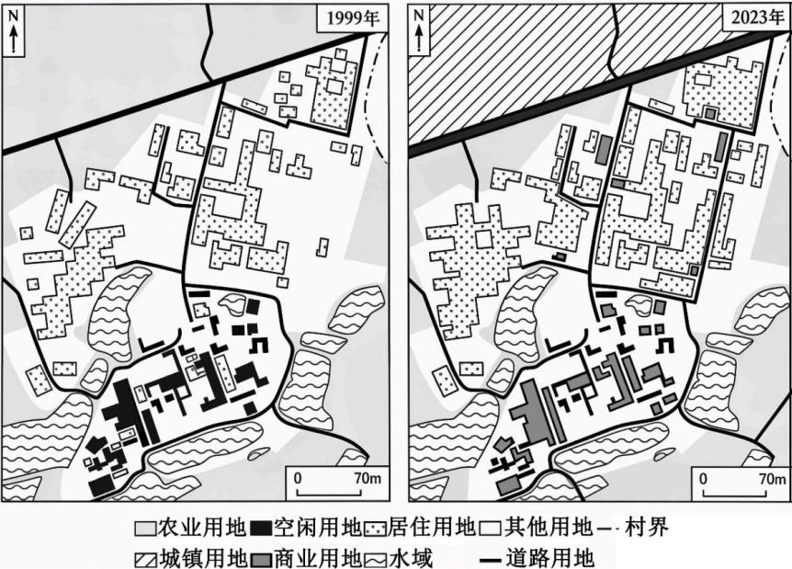
（1）与 1999 年相比，概括港头村 2023 年村庄空间利用的变化。
（2）说明道路建设对港头村村庄空间利用变化的作用。
（3）分析港头村村庄空间利用变化对城乡人口、产业流动的影响。
【答案】（1）衣业用地面积减小，北部农业用地集中转变为建设用地；居住用地扩大，且零星穿插商业用地；空废空间转变为商业用地，土地利用率提高；道路更宽阔，路网密度更大。
（2）
提高交通可达性，促进商业发展，空废空间转变为商业用地，商业用地增加；提高土地经济价值，促进城镇化，农业用地转为建设用地；路网密度更大，提供分区框架，促进土地集约利用；主干道成为城镇化主要轴线，推动发展重心向北转移。
（3）人口流动：本地村民进城，并承接外来人口租房流入，通勤范围增大；商业区与历史文化功能的恢复，吸引城市居民下乡消费、旅游、休闲，城乡要素流通顺畅。
产业流动：商业用地承接城市外溢的零售、文创、旅游等服务业；本地农业人口转产进入轻工业和（为机场配套的）服务业，促进域乡融合与产业协同。
【解析】
【小问 1 详解】
结合两张土地利用示意图的土地类型、空间分布、路网空间特征，从农业用地、空废空间、居住商业用地、道路四类用地变化展开说明。依托图示北部农业用地范围缩减、城镇/建设类用地扩张的空间对比信息，可推知农业用地面积减少，北部农田转为建设用地；依托 2023 年居住用地范围扩大、地块内零散分布商业用地的图示信息，可推知居住用地规模扩大，内部穿插商业用地；依托材料南部空废空间盘活发展文旅、图
第 9页/共 14页

示黑色空废地块转为商业用地的图文信息，可推知闲置空废空间改造为商业用地，土地利用率提升；依托2023 年道路线条更宽、支路数量增多的图示空间信息，可推知道路拓宽，路网密度提升。
【小问2 详解】
结合城郊村庄城镇化、文旅产业发展的城乡发展背景，从交通可达性带动用地转型、引导空间拓展、优化功能分区展开分析。依托路网完善提升区域通行能力的区位原理，结合空废空间改造商业用地的图示变化信息，可推知交通可达性提升，带动文旅商业发展，促使空废空间转化为商业用地；依托道路配套完善利于城镇开发的城乡建设背景，结合农业用地转为建设用地的图示信息，可推知提升土地经济价值，推动农田转为建设用地、加速本地城镇化；依托细密路网分割地块、串联各类功能区的空间特征，结合 2023 年用地分区更规整的图示信息，可推知路网作为空间框架完善功能分区，促进土地集约利用；依托主干道横贯村庄北部、早年居住空间向北迁移的材料文字信息，可推知主干道成为城镇化发展轴线，带动村庄开发重心向北延伸。
【小问 3 详解】
结合城郊文旅开发、城乡要素流动的人类活动背景，分人口、产业两层并列逻辑脉络展开分析，关键是居住用地承载人口、商业文旅引导双向人口流动，服务业承接城市外溢产业、农业人口就地转型。
人口流动层面：依托居住用地扩张的图示信息，可推知本地村民向中心城区迁移，同时接纳外来务工租房人口，居民通勤范围扩大；依托空废空间改造文旅商业的材料信息，可推知文旅配套完善吸引城市居民下乡旅游消费，促进城乡人口双向流通。
产业流动层面：依托新增大量商业用地的图示信息，结合广州中心城区扩容提质的城市发展背景，可推知承接城市外溢零售、文创、旅游等服务业；依托本地农田减少、服务业用地增加的用地变化信息，结合村庄临近白云机场的区位信息，可推知原有农业劳动力转向轻工业、机场配套服务业，推动城乡产业协同融合。
18. 阅读图文材料，完成下列要求。
当北欧冬季普遍阴、雨雪时，位于斯堪的纳维亚山脉东坡的阿比斯库及其附近却保持局部晴朗少云，
极光季（12 月-次年 2 月）晴空率达 65%-70% ，是极光最佳观赏地之一。纵深狭长的托纳湖湖底气温较低。近岸台地上（高出湖面 10 米左右）普遍发育植被低矮的沼泽，冬季积雪薄，致使冻土强烈发育，并分布大量冰核丘（一种包埋冰体的丘状冻土地貌）。近 50 年来气温上升，沼泽中的小型湖泊数量和水面面积增加。下图示意阿比斯库及其周边的地理位置、地形与水系。

第 10页/共 14页

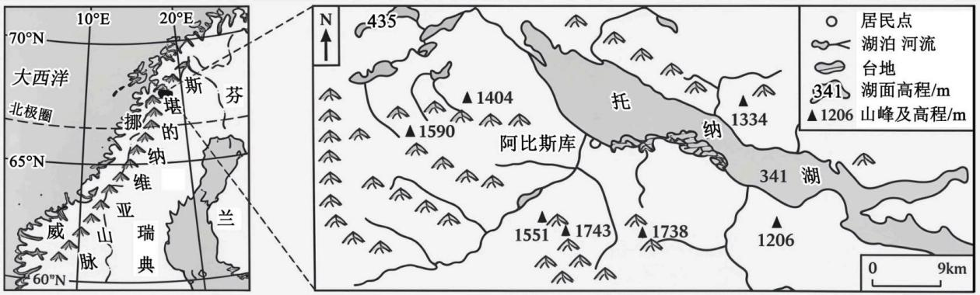
（1）根据大气运动规律分析阿比斯库成为极光最佳观赏地的原因。
（2）解释近岸台地上冬季积雪薄的原因。
（3）描述沼泽中的小型湖泊数量和水面面积增加的过程。
【答案】（1）（北欧阴雨天多。）该地位于斯堪的纳维亚山脉东坡，地处盛行西风的背风坡，气流下沉增温，水汽难以凝结，晴天较多；下沉气流抑制云层发育，大气透明度高；极夜期间辐射逆温强，叠加冷空气堆积（的地形逆温），大气稳定，视宁度高。
（2）地处背风坡，降雪总量小；高地缺乏遮挡，风速较大，吹散积雪；植被低矮，对积雪的截留作用弱；背风坡空气干燥，强风加速了积雪的直接升华。
（3）气候变暖，冻土和地下冰消融，冻胀丘塌陷，形成低洼湖盆；沼泽补充水源，且积雪及冻土消融提供水分，向低洼地带汇集；深处仍有冻土阻隔继续下渗，积水成湖。
【解析】
【小问 1 详解】
首先明确极光观测的核心要求是良好的大气条件：晴天多、透明度高、大气稳定，结合题目要求“用大气运动规律分析 ”，需要结合阿比斯库“斯堪的纳维亚山脉东坡、北欧高纬冬季 ”的位置背景，从地形对大气环流的影响、高纬冬季大气运动特征两个层面推导其满足观测条件的原因。
地形对盛行西风的影响：北欧冬季受盛行西风控制，该地位于山脉东坡，是西风的背风坡，气流下沉增温，水汽难以凝结，抑制云层发育，因此晴朗日数多、大气透明度高，满足观测的基本条件；
高纬冬季的大气稳定度：极光季（冬季）为极夜期，地面辐射冷却强烈，易形成强辐射逆温，加之地形容易堆积冷空气形成地形逆温，大气整体稳定，观测视宁度高，适合观测极光。
【小问2 详解】
积雪厚度由降雪补给量-积雪损耗量共同决定，因此可以从“总补给量少 ”和“损耗量大、不易留存 ”两个维度，结合当地背风坡、台地地形、低矮植被的特征分析。
降雪补给少：该地位于西风背风坡，水汽含量少，冬季降雪总量本身较小；
积雪留存难、损耗大：台地地势开阔，缺乏地形遮挡，风速大，容易被强风带走积雪；台地植被低矮，对

第 11页/共 14页

积雪的截留作用弱，积雪不易留存；背风坡空气干燥，强风加速积雪的升华， 进一步减少积雪量，最终形成冬季积雪薄的特征。
【小问 3 详解】
过程描述类题目需要按照逻辑先后顺序梳理变化，结合材料给出的“多冻土冰核丘、气候变暖 ”的背景，从气候变化→冻土冰体变化→地貌变化→积水成湖的顺序按逻辑顺序梳理变化过程：
大背景：近 50 年来区域气候持续变暖；
地貌变化：多年冻土中的地下冰、冰核丘内部包裹的冰体逐步消融，导致冰核丘失稳塌陷，在沼泽区域形成大量封闭低洼地；
汇水与积水：冻土消融释放水分，加上春季积雪融水、原有沼泽的蓄水，共同向低洼处汇集；同时低洼地深处仍存在未融化的冻土层，阻隔水分向下渗漏，最终在洼地积水形成小型湖泊，因此区域小型湖泊的数量和水面面积不断增加。
19. 阅读图文材料，完成下列要求。
河北省县域发展了精品蔬菜、食用菌、禽蛋、中药材等多种特色农业产业集群，在生产经营组织上形成了生产基地型、龙头企业主导型、市场带动型等典型模式。近年来，河北省推动数字技术赋能县域农业产业集群的提质升级。下图为河北省地貌类型简图。下表为河北省农业产业集群 3 种典型模式的主要特点。
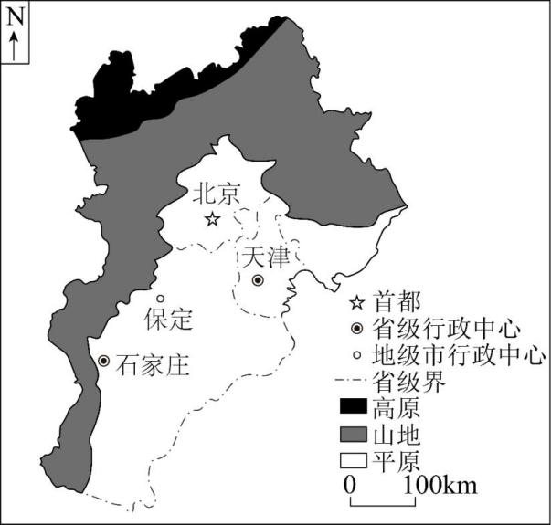

农业产业集群模式 | 主要特点
生产基地型 | 以农户生产为主，通过合作社建立农户与市场的关联

第 12页/共 14页

龙头企业主导型 | 以龙头企业生产加工为核心，承担农产品生产、加工、运输、销售等生产经营活动
市场带动型 | 以大型交易市场为核心，以市场需求为导向，带动农户生产、企业以及相关产业的发展

（1）保定市县域发展了精品蔬菜产业集群，指出其优势区位条件。
（2）与龙头企业主导型相比，说明市场带动型农业产业集群的优点。
（3）提出数字技术赋能生产基地型农业产业集群提质升级的对策。
【答案】（1）地处太行山和华北平原过渡带， 自然环境多样，光热条件充足，特色优质农产品丰富；临近北京、天津，交通便利，市场广阔，且便于获取大城市的投资和技术支持；农业发展历史悠久，协作条件好；乡村振兴和京津冀协同发展的政策支持力度大。
（2）精准对接市场需求，适销对路，提升产品竞争力；加快农产品流通，保障新鲜，降低库存压力；倒逼农产品品质提升，形成优质优价良性循环；与企业、农户多方合作，多元主体协同，提高积极性。
（3）利用数字技术监测农作物长势，精准田间管理，减轻灾害损失；利用智能手段替代部分劳动力和农资使用，降低人工成本、化肥农药成本；数字溯源保障品质，提升农产品市场竞争力；通过数字手段拓宽销售渠道，帮助农户对接更广阔的市场。
【解析】
【小问 1 详解】
结合区域地形、邻近大城市、农业基础、政策的区域背景，从自然生产条件、市场技术、产业协作、政策扶持等方面展开分析。依托地形图中河北地处太行山与华北平原过渡地带的空间信息，可推知地形多样、光热充足，适宜发展精品蔬菜；依托图示保定紧邻北京、天津的区位信息，可推知靠近超大消费市场，交通便利，便于获取城市资本与技术；依托河北农耕发展历史背景，可推知当地农业发展久，农户、产业协作基础好；依托材料京津冀协同、乡村振兴文字背景，可推知有政策扶持特色农业集群发展。
【小问2 详解】
结合表格两类模式经营主体特征，从市场导向、流通效率、品质倒逼、多元主体等方面展开分析。依托市场带动型以交易市场为核心、需求导向的表格信息，对比龙头企业自主生产加工，可推知能精准匹配市场需求，产品更适销；依托大型交易市场集中集散的流通特征，可推知加快农产品周转流通，减少仓储积压；依托市场优质优价的交易规则，可推知倒逼农户提升蔬菜品质，形成良性循环；依托市场联动农户、各类企业的模式特点，对比龙头企业单一主导，可推知多方主体协同，调动农户生产积极性。
第 13页/共 14页

【小问 3 详解】
结合生产基地型以农户、合作社为主体的产业背景，从种植管理、生产成本、品质管控、销售渠道提出对策。依托数字遥感、物联网农业技术原理，结合农户分散种植的模式特征，可推知用数字设备监测作物生长，精准管控田间水肥病虫害，降低灾害损失；依托数字化精准农资投放、智能农机应用的技术特点，可推知减少化肥农药、人工投入，降低农户生产成本；依托农产品数字溯源技术功能，结合精品蔬菜品质需求，可推知全程溯源保障食品安全，提升产品竞争力；依托电商、数字直播线上渠道，结合合作社对接市场弱的短板，可推知借助数字平台拓宽销售渠道，扩大市场范围。

第 14页/共 14页

